ELECTRÓNICA Y SERVICIO · BONO DEL CURSO

Atlas MotoDiagrama

17 diagramas eléctricos de motos para ubicar cualquier circuito en minutos

Prof. José Luis Orozco Cuautle
Electrónica y Servicio · electronicayservicio.com
17 diagramas originales de sistemas típicos de motos
Noviembre de 2026
Curso independiente. No está afiliado, patrocinado ni avalado por ninguna de las marcas mencionadas; los nombres se usan solo como referencia técnica.

Cómo usar el atlas
- Ubica el diagrama del sistema que vas a revisar (carga, encendido, arranque, luces, inyección).
- Sigue el camino de la corriente desde la batería hasta la tierra.
- Mide en los puntos de prueba marcados en amarillo (P1, P2…) y compara con el valor típico.
- Consigue siempre el diagrama del fabricante del modelo exacto: colores y pines cambian por modelo y año.
Aviso
Diagramas didácticos originales de Electrónica y Servicio, dibujados a partir de topologías típicas. No son copia de diagramas de fabricantes. Los colores de cable mostrados siguen la convención típica de Honda (verde = tierra, negro = positivo de llave) y cambian en otras marcas.

Índice de diagramas
# | Diagrama | Clase
D01 | Sistema eléctrico de una moto 150 cc en bloques | 1
D02 | Símbolos eléctricos usados en diagramas de motos | 2
D03 | Prueba de caída de tensión en el circuito de arranque | 1
D04 | Medición de consumo parásito | 3
D05 | Carga monofásica con luces en alterna (típico 110–150 cc) | 4
D06 | Carga trifásica con regulador-rectificador de 5 cables | 4
D07 | Encendido CDI de corriente alterna (AC) | 5
D08 | Encendido CDI de corriente directa (DC) | 5
D09 | Encendido controlado por ECU con bobina tipo lápiz | 5
D10 | Circuito de arranque con interruptores de seguridad | 6
D11 | Direccionales con relevador de destellos | 6
D12 | Alimentación de inyección: ECU, bomba, inyector y bobina | 7
D13 | Sensores de inyección: 5 V, tierra de sensor y señales | 7
D14 | Identificación de pines del conector de diagnóstico | 8
D15 | Relevador de 4 pines: funcionamiento y prueba | 2
D16 | Moto eléctrica: batería, BMS, controlador y motor | 10
D17 | Instalación correcta de un accesorio con relevador y fusible | 10

D01 · Sistema eléctrico de una moto 150 cc en bloques
Ruta de la energía: genera (estator), rectifica y regula, guarda (batería), protege (fusibles), controla (llave, relevadores, módulos) y consume.
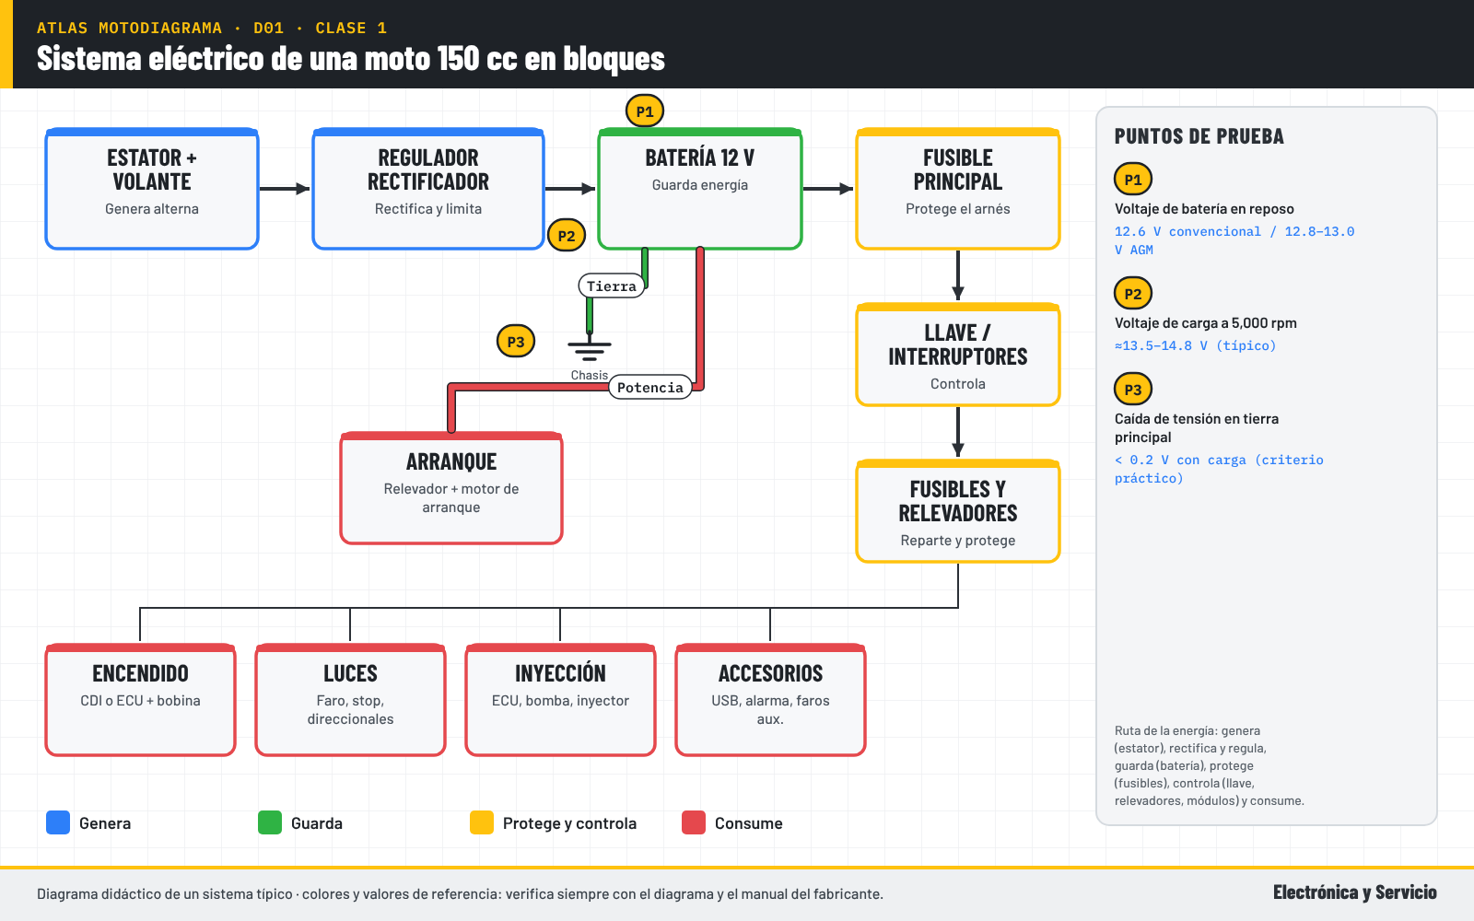
Punto | Qué medir | Valor típico (verificar)
P1 | Voltaje de batería en reposo | 12.6 V convencional / 12.8–13.0 V AGM
P2 | Voltaje de carga a 5,000 rpm | ≈13.5–14.8 V (típico)
P3 | Caída de tensión en tierra principal | < 0.2 V con carga (criterio práctico)
Se estudia en la Clase 1: Electricidad aplicada a la moto y multímetro sin miedo.

D02 · Símbolos eléctricos usados en diagramas de motos
Los 12 símbolos que permiten leer la mayoría de los diagramas de motos.
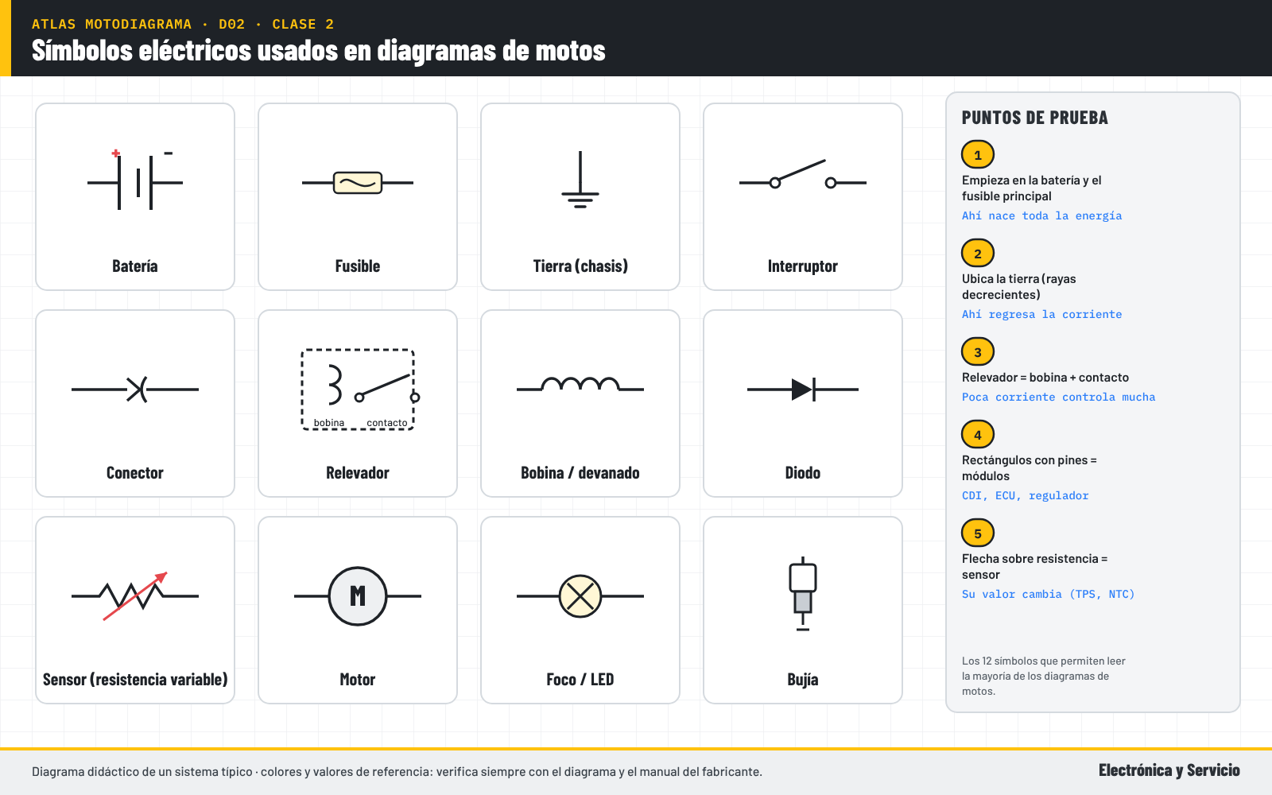
Punto | Qué medir | Valor típico (verificar)
1 | Empieza en la batería y el fusible principal | Ahí nace toda la energía
2 | Ubica la tierra (rayas decrecientes) | Ahí regresa la corriente
3 | Relevador = bobina + contacto | Poca corriente controla mucha
4 | Rectángulos con pines = módulos | CDI, ECU, regulador
5 | Flecha sobre resistencia = sensor | Su valor cambia (TPS, NTC)
Se estudia en la Clase 2: Cómo leer diagramas eléctricos de motos.

D03 · Prueba de caída de tensión en el circuito de arranque
El voltímetro se conecta en los extremos del mismo tramo mientras circula corriente (dando marcha).
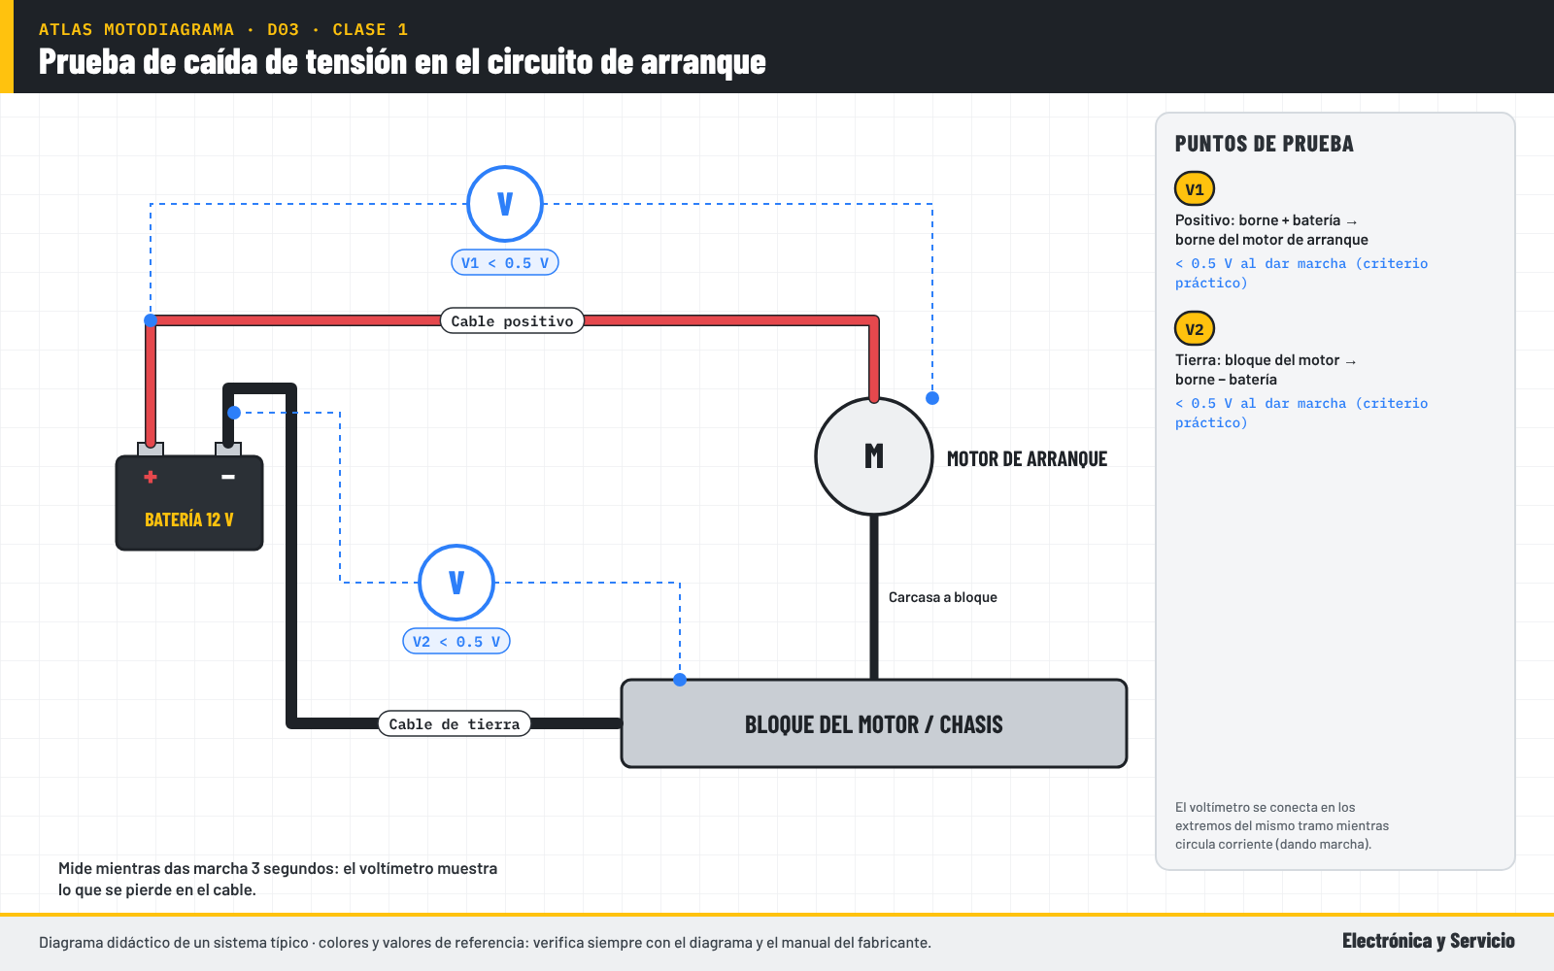
Punto | Qué medir | Valor típico (verificar)
V1 | Positivo: borne + batería → borne del motor de arranque | < 0.5 V al dar marcha (criterio práctico)
V2 | Tierra: bloque del motor → borne − batería | < 0.5 V al dar marcha (criterio práctico)
Se estudia en la Clase 1: Electricidad aplicada a la moto y multímetro sin miedo.

D04 · Medición de consumo parásito
Amperímetro en serie entre el borne negativo y el cable de tierra, con todo apagado y módulos dormidos.
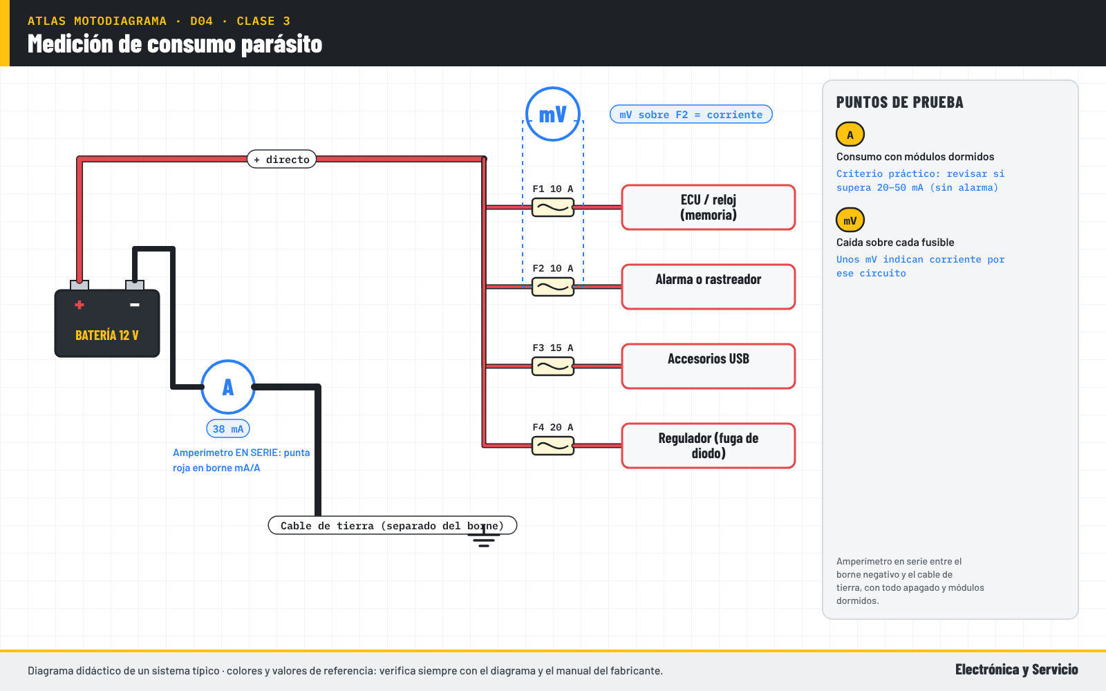
Punto | Qué medir | Valor típico (verificar)
A | Consumo con módulos dormidos | Criterio práctico: revisar si supera 20–50 mA (sin alarma)
mV | Caída sobre cada fusible | Unos mV indican corriente por ese circuito
Se estudia en la Clase 3: Batería, carga correcta y consumo parásito.

D05 · Carga monofásica con luces en alterna (típico 110–150 cc)
Una bobina de carga alimenta al regulador; una bobina aparte alimenta luces en alterna regulada.
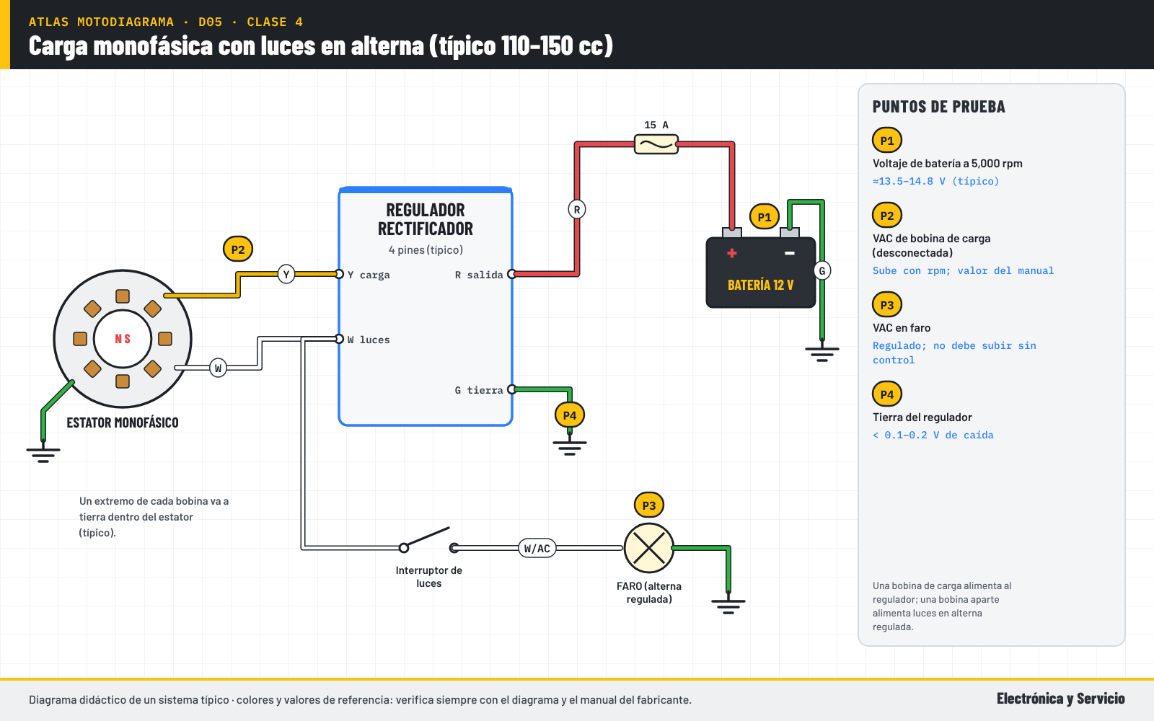
Punto | Qué medir | Valor típico (verificar)
P1 | Voltaje de batería a 5,000 rpm | ≈13.5–14.8 V (típico)
P2 | VAC de bobina de carga (desconectada) | Sube con rpm; valor del manual
P3 | VAC en faro | Regulado; no debe subir sin control
P4 | Tierra del regulador | < 0.1–0.2 V de caída
Se estudia en la Clase 4: Sistema de carga: estator, volante y regulador.

D06 · Carga trifásica con regulador-rectificador de 5 cables
Tres fases del estator entran al regulador; la salida rectificada carga la batería a través del fusible principal.
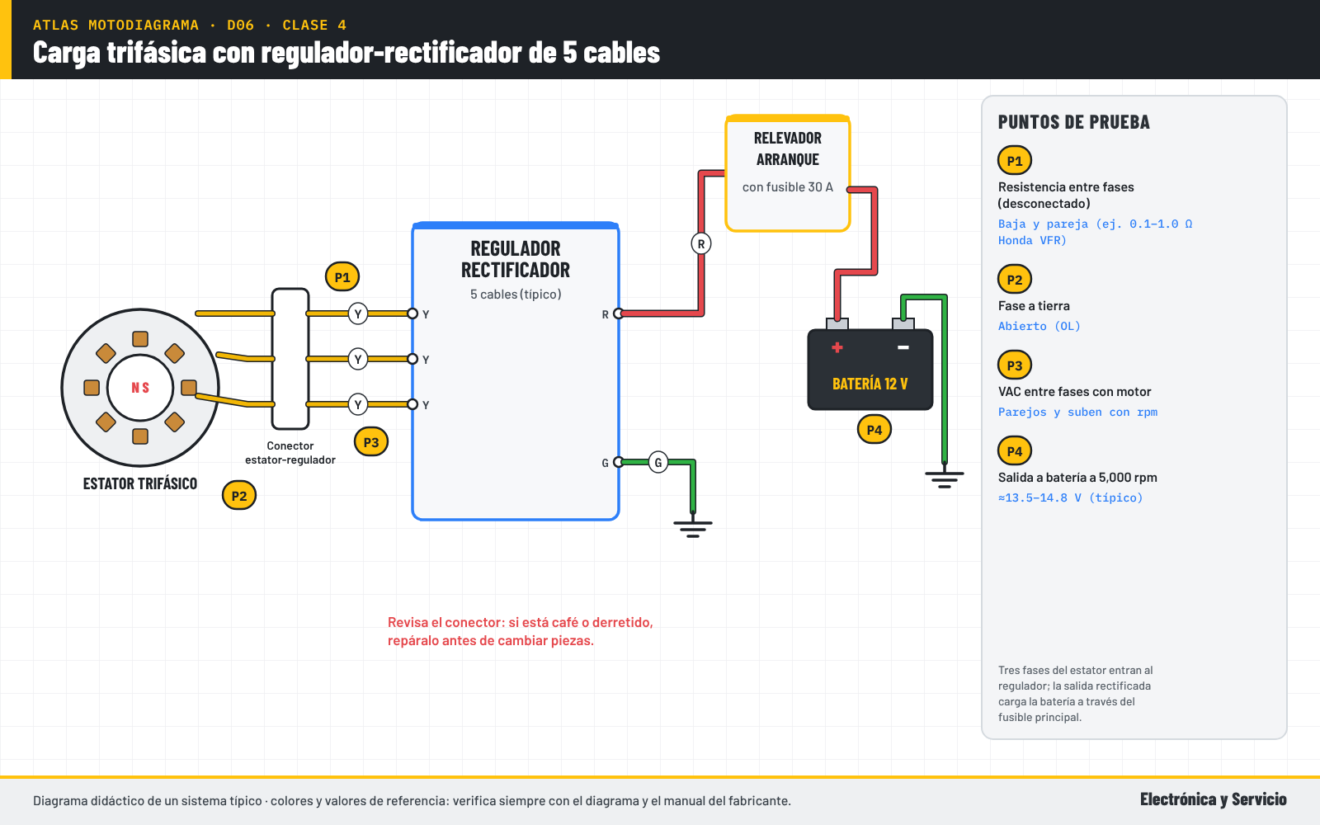
Punto | Qué medir | Valor típico (verificar)
P1 | Resistencia entre fases (desconectado) | Baja y pareja (ej. 0.1–1.0 Ω Honda VFR)
P2 | Fase a tierra | Abierto (OL)
P3 | VAC entre fases con motor | Parejos y suben con rpm
P4 | Salida a batería a 5,000 rpm | ≈13.5–14.8 V (típico)
Se estudia en la Clase 4: Sistema de carga: estator, volante y regulador.

D07 · Encendido CDI de corriente alterna (AC)
La bobina de excitación del estator alimenta al CDI; el pulsador indica cuándo disparar.
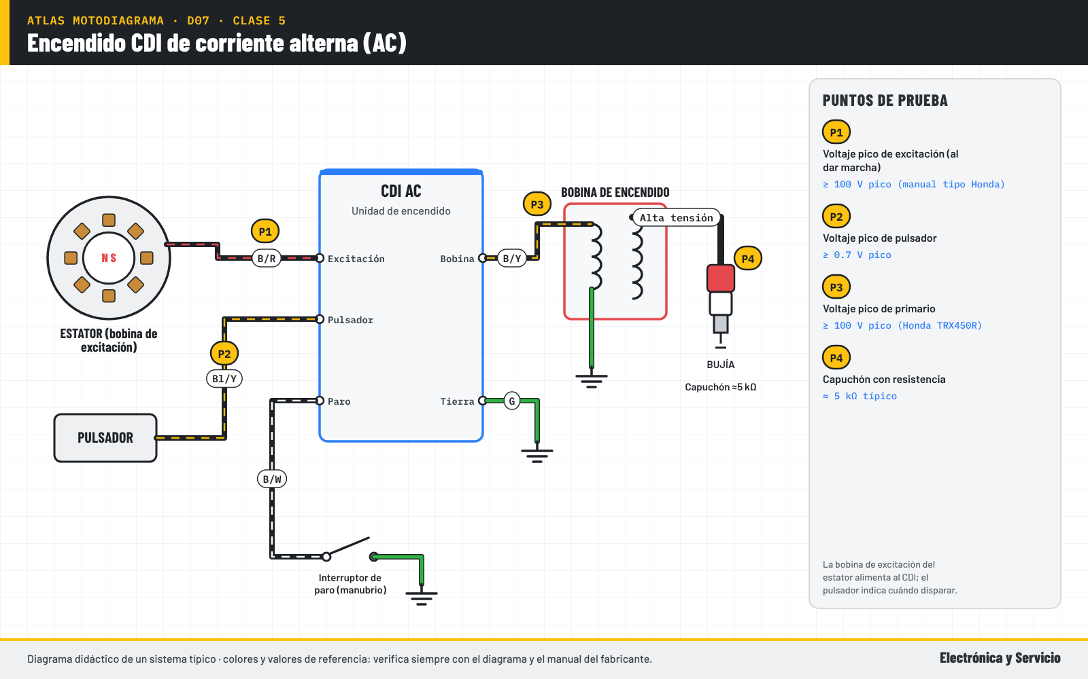
Punto | Qué medir | Valor típico (verificar)
P1 | Voltaje pico de excitación (al dar marcha) | ≥ 100 V pico (manual tipo Honda)
P2 | Voltaje pico de pulsador | ≥ 0.7 V pico
P3 | Voltaje pico de primario | ≥ 100 V pico (Honda TRX450R)
P4 | Capuchón con resistencia | ≈ 5 kΩ típico
Se estudia en la Clase 5: Sistema de encendido: CDI, TCI y bobinas.

D08 · Encendido CDI de corriente directa (DC)
El CDI recibe 12 V de la batería por llave, fusible e interruptor de paro y eleva el voltaje internamente.
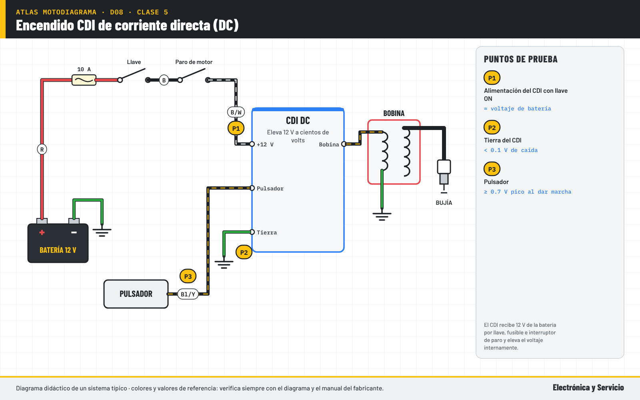
Punto | Qué medir | Valor típico (verificar)
P1 | Alimentación del CDI con llave ON | ≈ voltaje de batería
P2 | Tierra del CDI | < 0.1 V de caída
P3 | Pulsador | ≥ 0.7 V pico al dar marcha
Se estudia en la Clase 5: Sistema de encendido: CDI, TCI y bobinas.

D09 · Encendido controlado por ECU con bobina tipo lápiz
La bobina recibe 12 V; la ECU la conecta a tierra un tiempo (dwell) y la suelta para producir la chispa.
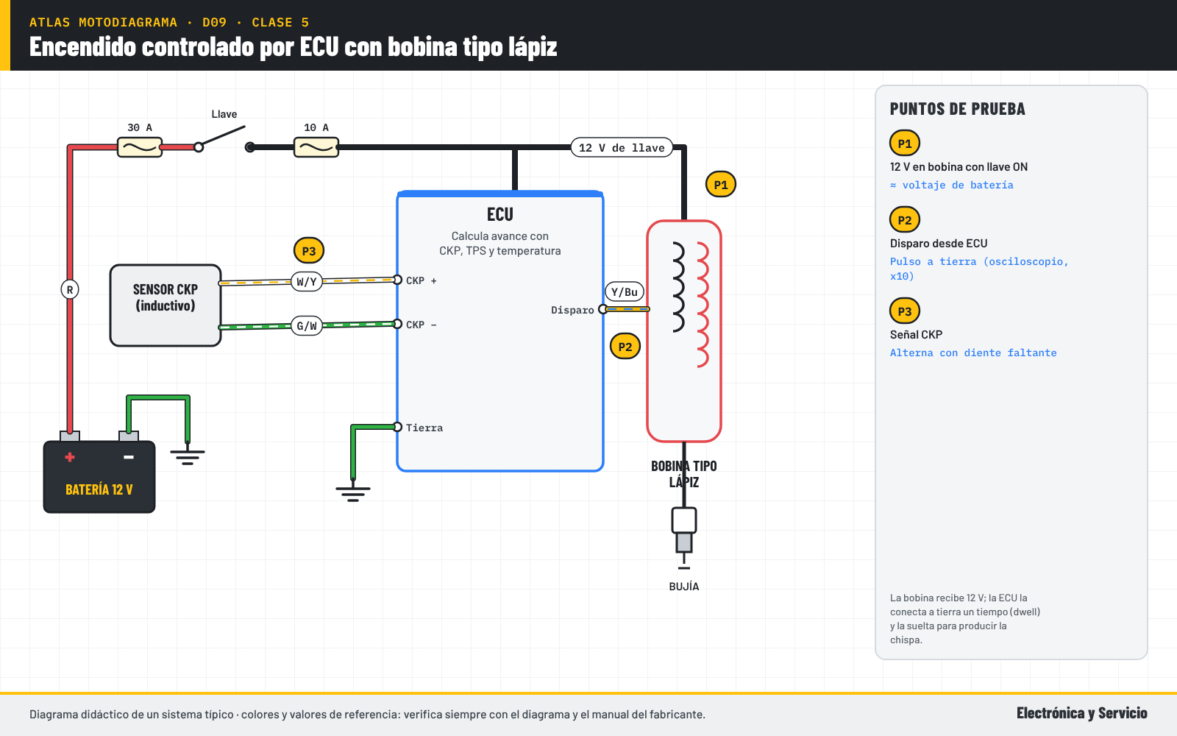
Punto | Qué medir | Valor típico (verificar)
P1 | 12 V en bobina con llave ON | ≈ voltaje de batería
P2 | Disparo desde ECU | Pulso a tierra (osciloscopio, x10)
P3 | Señal CKP | Alterna con diente faltante
Se estudia en la Clase 5: Sistema de encendido: CDI, TCI y bobinas.

D10 · Circuito de arranque con interruptores de seguridad
Control (azul): llave, botón, neutral/clutch y bobina del relevador. Potencia (rojo): batería, relevador y motor.
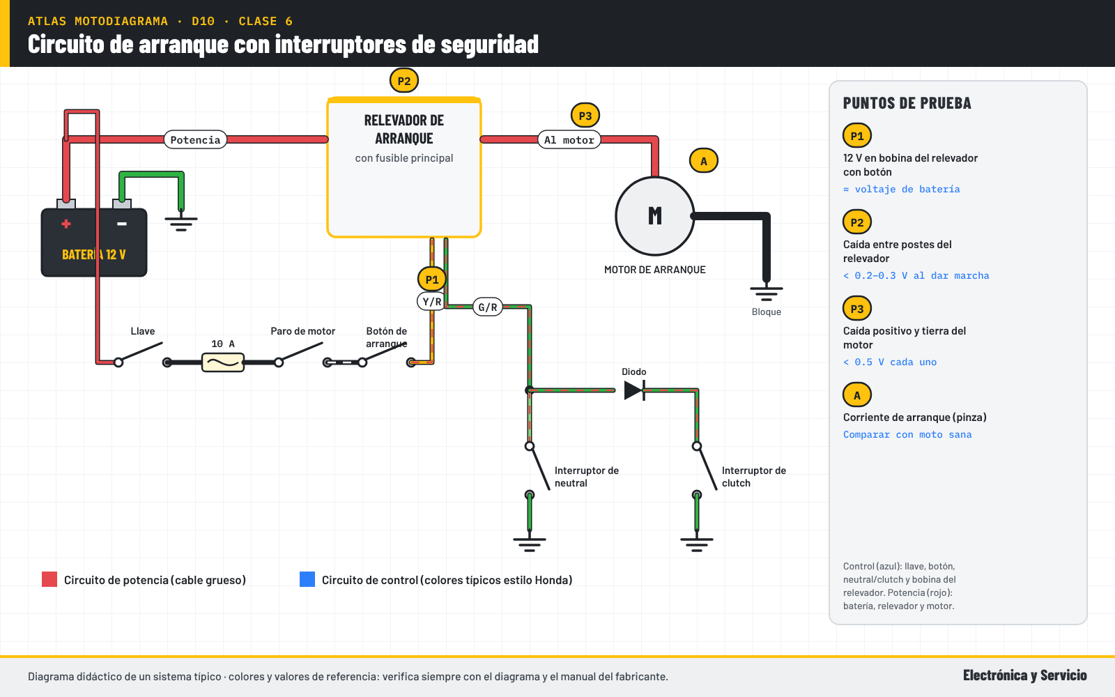
Punto | Qué medir | Valor típico (verificar)
P1 | 12 V en bobina del relevador con botón | ≈ voltaje de batería
P2 | Caída entre postes del relevador | < 0.2–0.3 V al dar marcha
P3 | Caída positivo y tierra del motor | < 0.5 V cada uno
A | Corriente de arranque (pinza) | Comparar con moto sana
Se estudia en la Clase 6: Arranque, luces y circuitos de seguridad.

D11 · Direccionales con relevador de destellos
El flasher alimenta al interruptor de direccionales, que envía la señal al lado izquierdo o derecho.
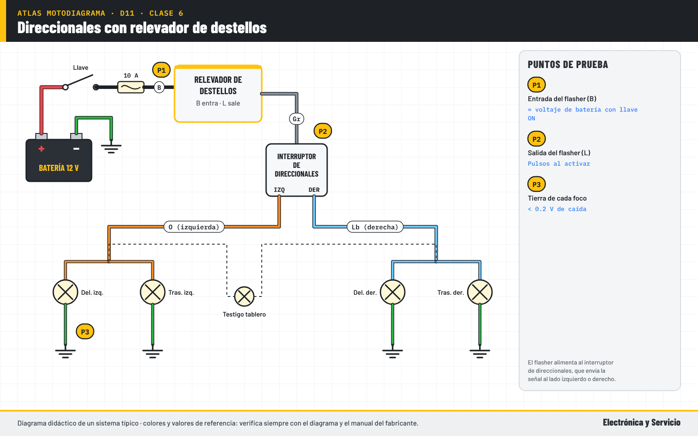
Punto | Qué medir | Valor típico (verificar)
P1 | Entrada del flasher (B) | ≈ voltaje de batería con llave ON
P2 | Salida del flasher (L) | Pulsos al activar
P3 | Tierra de cada foco | < 0.2 V de caída
Se estudia en la Clase 6: Arranque, luces y circuitos de seguridad.

D12 · Alimentación de inyección: ECU, bomba, inyector y bobina
El relevador principal energiza ECU, bomba, inyector y bobina; la ECU controla a tierra el inyector y la bobina.
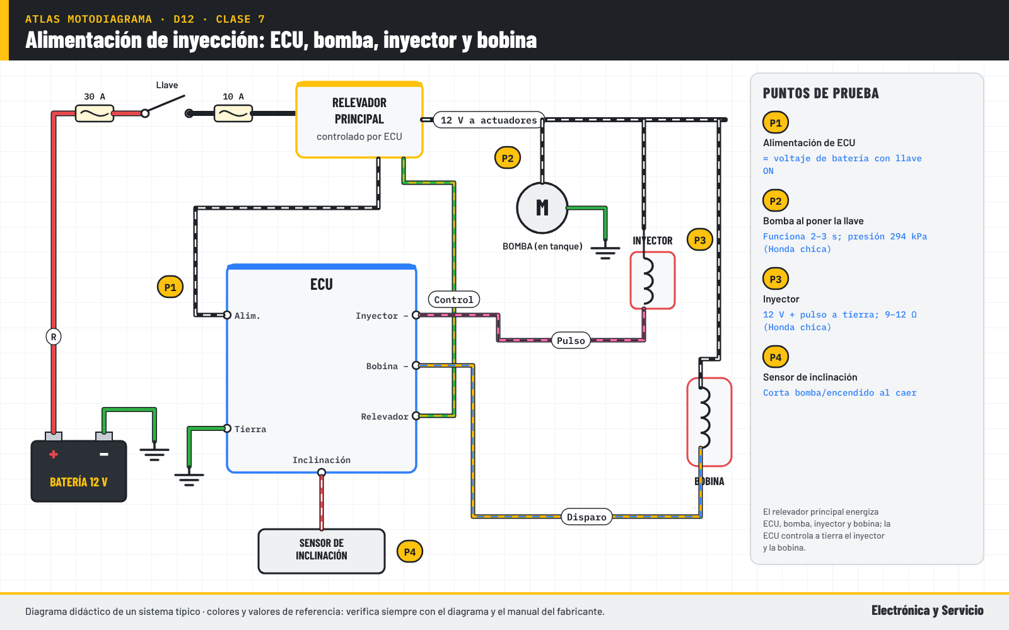
Punto | Qué medir | Valor típico (verificar)
P1 | Alimentación de ECU | ≈ voltaje de batería con llave ON
P2 | Bomba al poner la llave | Funciona 2–3 s; presión 294 kPa (Honda chica)
P3 | Inyector | 12 V + pulso a tierra; 9–12 Ω (Honda chica)
P4 | Sensor de inclinación | Corta bomba/encendido al caer
Se estudia en la Clase 7: Inyección electrónica en motos: sensores y actuadores.

D13 · Sensores de inyección: 5 V, tierra de sensor y señales
La ECU entrega 5 V y tierra de sensor; cada sensor regresa una señal. El CKP genera su propia señal.
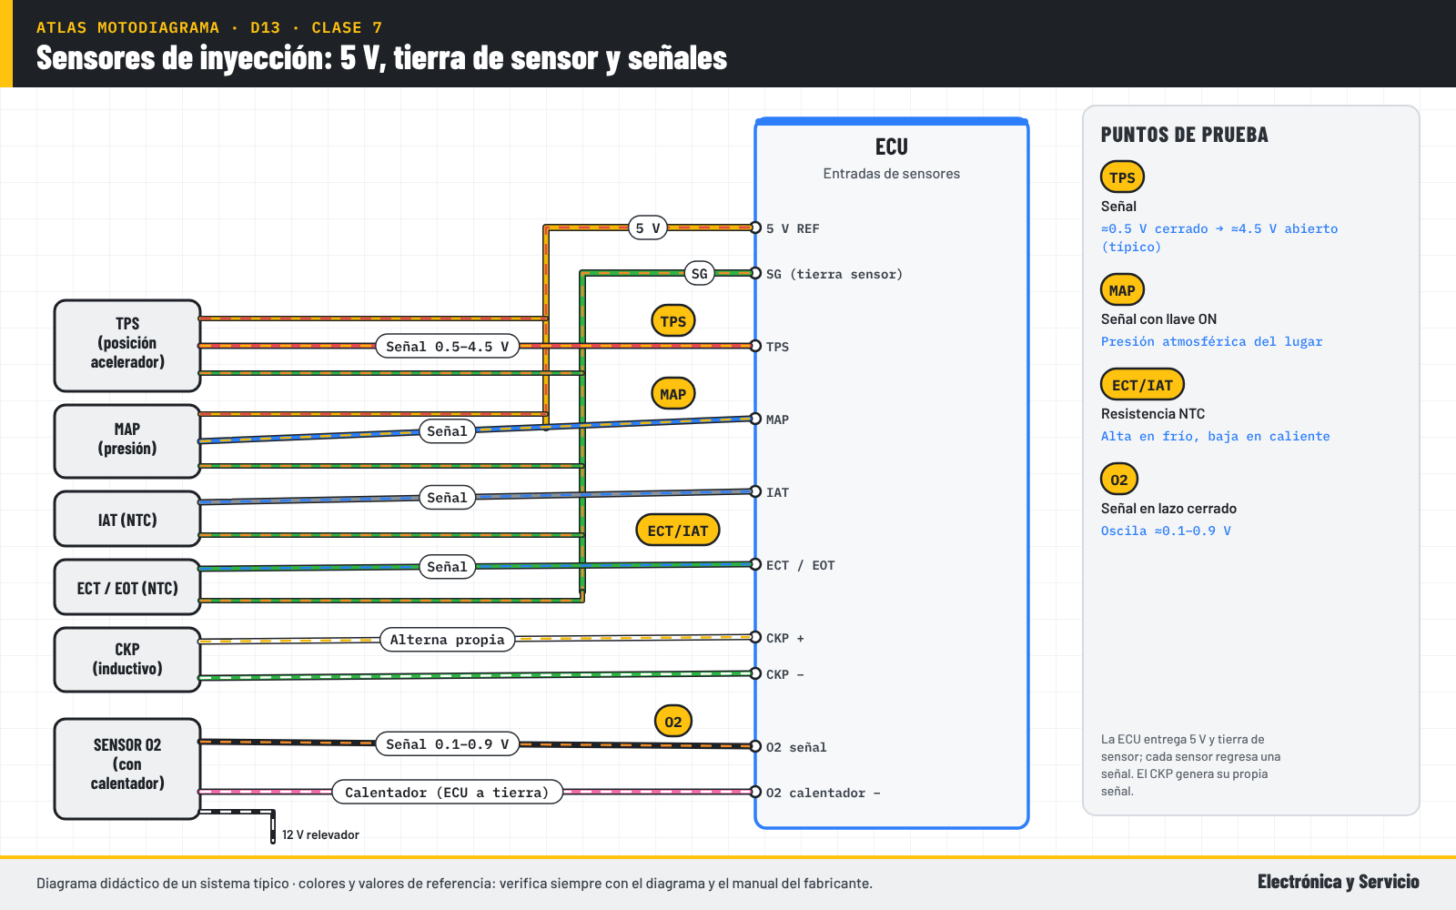
Punto | Qué medir | Valor típico (verificar)
TPS | Señal | ≈0.5 V cerrado → ≈4.5 V abierto (típico)
MAP | Señal con llave ON | Presión atmosférica del lugar
ECT/IAT | Resistencia NTC | Alta en frío, baja en caliente
O2 | Señal en lazo cerrado | Oscila ≈0.1–0.9 V
Se estudia en la Clase 7: Inyección electrónica en motos: sensores y actuadores.

D14 · Identificación de pines del conector de diagnóstico
Cuando no hay diagrama, identifica funciones midiendo con la llave en ON. La asignación de pines cambia por marca: verifica.
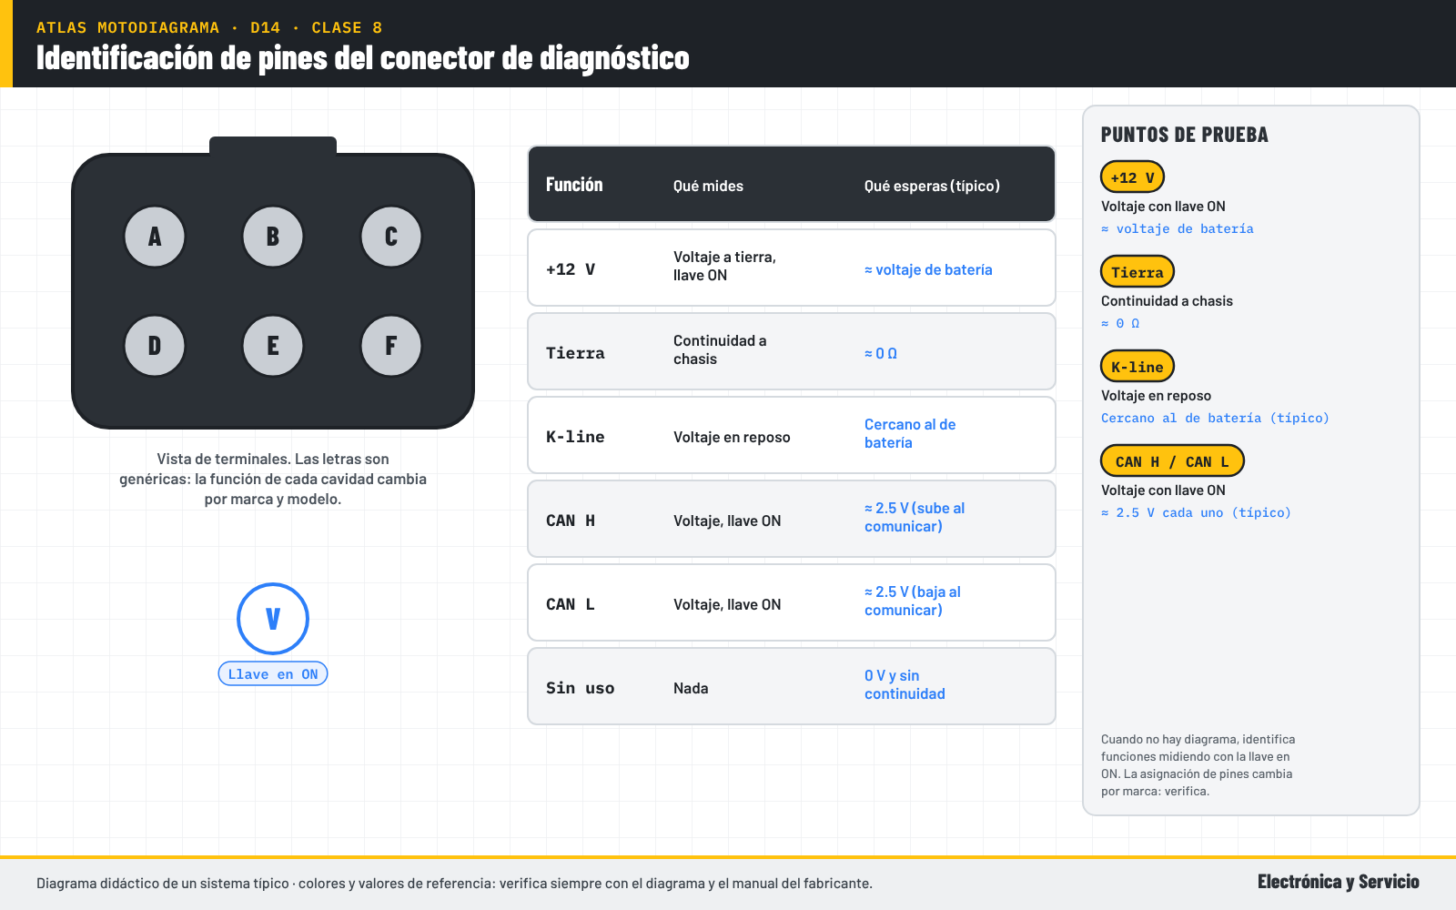
Punto | Qué medir | Valor típico (verificar)
+12 V | Voltaje con llave ON | ≈ voltaje de batería
Tierra | Continuidad a chasis | ≈ 0 Ω
K-line | Voltaje en reposo | Cercano al de batería (típico)
CAN H / CAN L | Voltaje con llave ON | ≈ 2.5 V cada uno (típico)
Se estudia en la Clase 8: Escáner y autodiagnóstico de motos.

D15 · Relevador de 4 pines: funcionamiento y prueba
La bobina 85–86 cierra el contacto 30–87. La prueba definitiva es la caída de tensión 30–87 con carga.
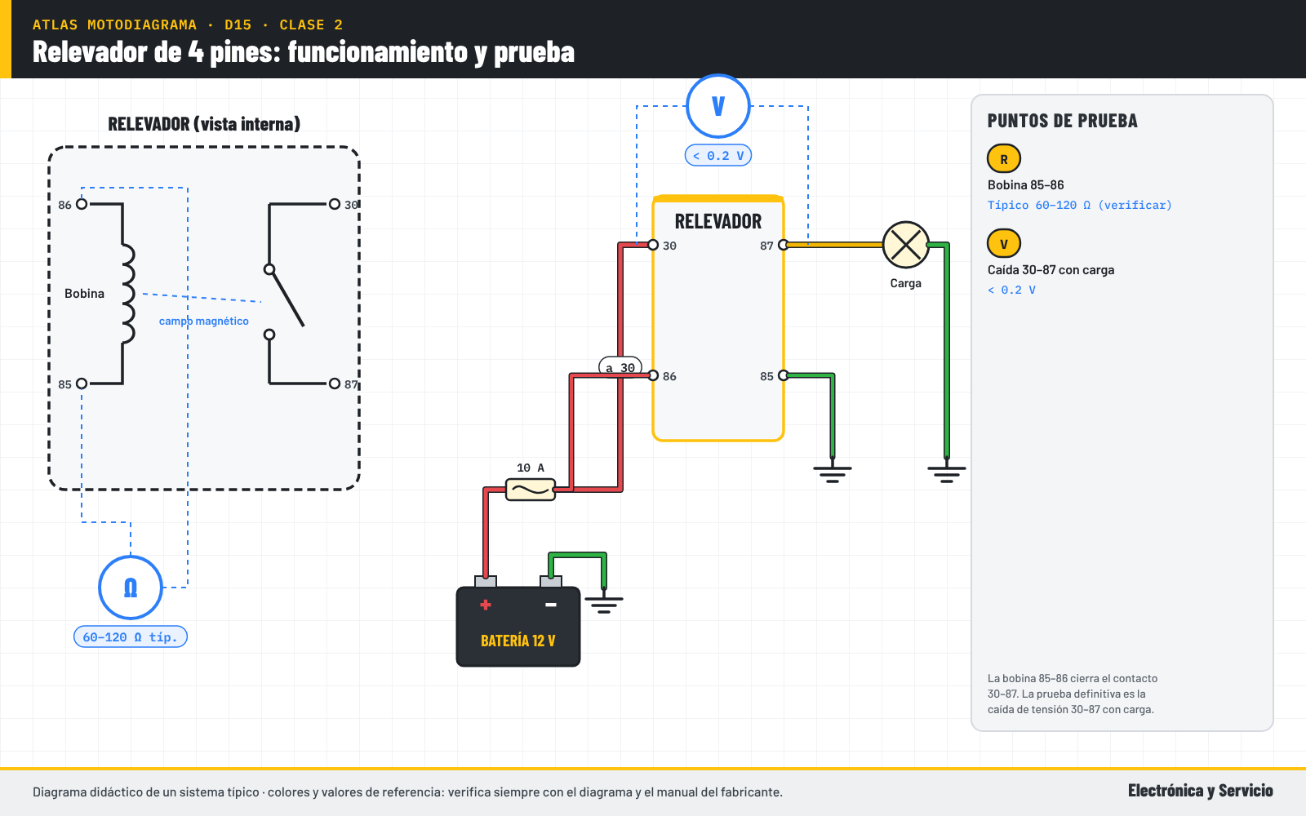
Punto | Qué medir | Valor típico (verificar)
R | Bobina 85–86 | Típico 60–120 Ω (verificar)
V | Caída 30–87 con carga | < 0.2 V
Se estudia en la Clase 2: Cómo leer diagramas eléctricos de motos.

D16 · Moto eléctrica: batería, BMS, controlador y motor
Alto voltaje (48–72 V típico): trabajar con llave apagada, aislamiento y herramienta adecuada.
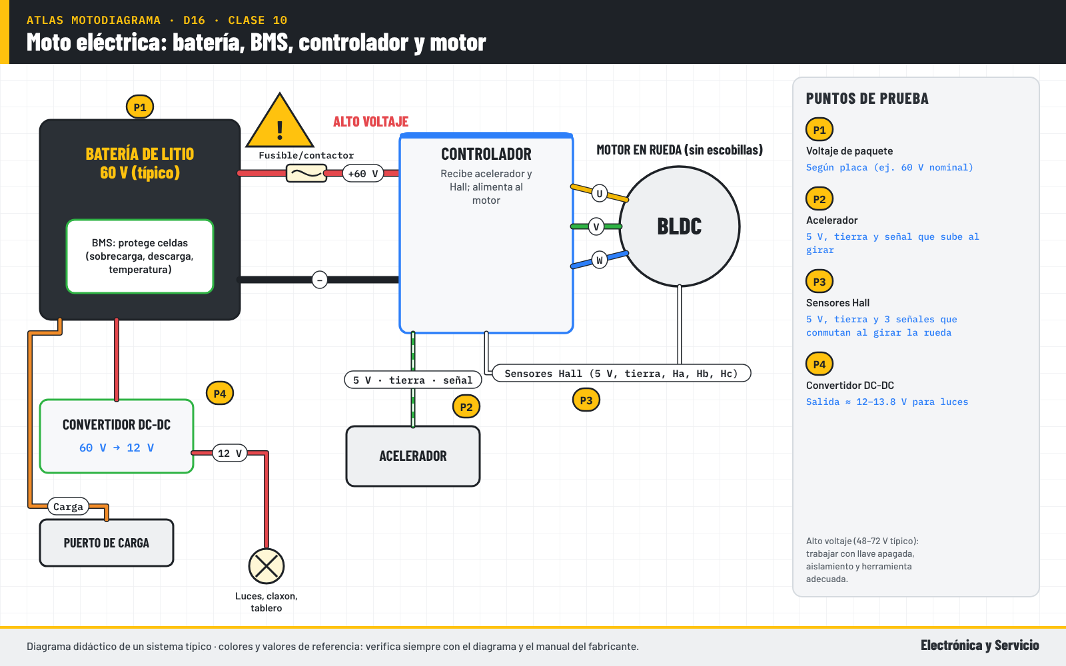
Punto | Qué medir | Valor típico (verificar)
P1 | Voltaje de paquete | Según placa (ej. 60 V nominal)
P2 | Acelerador | 5 V, tierra y señal que sube al girar
P3 | Sensores Hall | 5 V, tierra y 3 señales que conmutan al girar la rueda
P4 | Convertidor DC-DC | Salida ≈ 12–13.8 V para luces
Se estudia en la Clase 10: Servicios eléctricos que más se venden.

D17 · Instalación correcta de un accesorio con relevador y fusible
Fusible junto a la batería, relevador activado por positivo de llave y arnés dedicado.
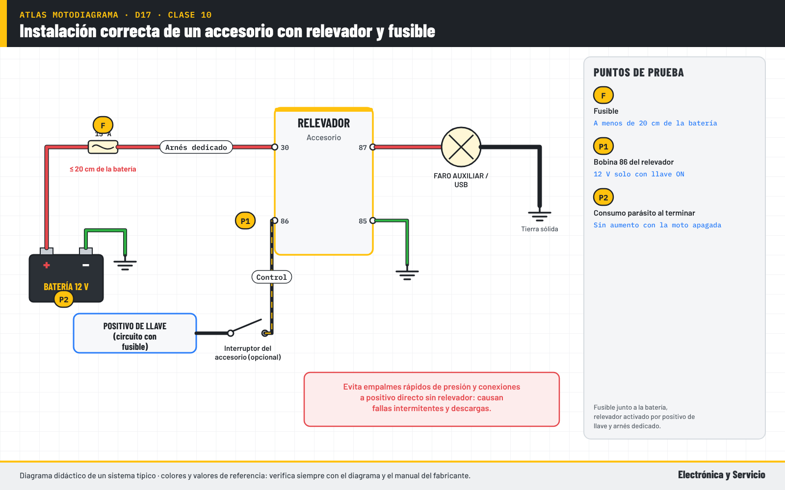
Punto | Qué medir | Valor típico (verificar)
F | Fusible | A menos de 20 cm de la batería
P1 | Bobina 86 del relevador | 12 V solo con llave ON
P2 | Consumo parásito al terminar | Sin aumento con la moto apagada
Se estudia en la Clase 10: Servicios eléctricos que más se venden.

Directorio de fuentes de diagramas oficiales
Los diagramas oficiales están protegidos por derechos de autor, por lo que el curso incluye diagramas originales de sistemas típicos (dibujados para fines didácticos) y un directorio de fuentes legítimas para conseguir el diagrama exacto de cada modelo.
Fuente | Qué ofrece | Nota
Manual de servicio del fabricante | Diagrama completo, colores, valores y procedimientos | Comprar al distribuidor o fuentes autorizadas
Manual del propietario (Yamaha, Zontes México, BDS) | Algunos incluyen diagrama eléctrico básico | Zontes México publica manuales PDF con sección eléctrica
Cyclepedia, Haynes, Clymer | Manuales de taller por suscripción o impresos | De pago; muy completos para marcas japonesas
Ricks Motorsport Electrics (blog) | Guías de prueba de estator, rotor y regulador | En inglés; criterios estático y dinámico
pinouts.ru | Conectores de diagnóstico de motos (Honda, BMW) | Verificar contra el manual antes de conectar
Distribuidor de la marca | Número de parte de ECU y diagrama por modelo | Pedir con modelo, año y número de serie

Enlaces útiles (consulta: 5 de noviembre de 2026)
- Zontes México · Manuales de propietario (incluyen diagrama) https://zontesmexico.com/wp-content/uploads/2024/09/Zontes-HYPERNAKED-200-U1-Manual-de-propietario.pdf
- Ricks Motorsport Electrics · Guía de prueba de estator https://ricksmotorsportelectrics.com/blog/?p=1928
- pinouts.ru · Conectores de diagnóstico de motos https://pinouts.ru/CarElectronics/honda_5_2_diagnostic.shtml
- Cyclepedia · Manuales de servicio en línea (de pago) https://www.cyclepedia.com
- Honda Chile · Tempario de motos (tiempos de mano de obra) https://motos.honda.cl/wp-content/uploads/2026/01/Tempario-2W-23-12-2024.pdf
Respeta los derechos de autor: usa los manuales en tu taller y no los revendas ni los publiques.

